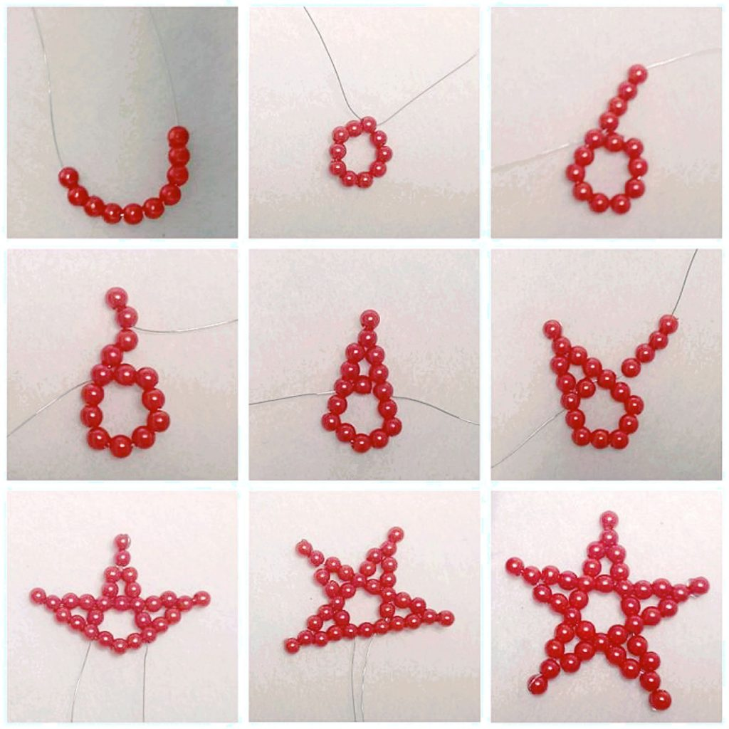

Для плетения звезды нам понадобится: проволока 3 мм, бусины красные 4 мм, ножницы.
Вначале набираем на проволоку 10 бусин и продеваем один конец в последнюю бусину.
После плетем лучи звезды: набираем 4 бусины, продеваем конец во вторую бусину сверху и снова набираем две, протягиваем леску в третью бусину в круге – первый луч готов.
Затем повторяем всю последовательность снова. Продолжаем до тех пор, пока не оплетем весь круг.
В итоге у нас должна получиться пятиконечная звезда.

